Nom : ____________________________ Date : ___________________________

/6 1. Utilise l’équation du mouvement uniforme pour remplir le tableau ci-dessous.



/6 2. a) Une élève se déplace à vélo sur une route droite pendant 30,0 s. Elle parcourt 254 m. Trouve son vecteur vitesse moyen.

b) Une voiture roule vers l’est à une vitesse de 90 km/h sur une autoroute rectiligne. Calcule le déplacement de la voiture au bout de 1,2 h.

c) Une personne marche vers l’ouest à 4,2 m/s. Combien de temps mettra-t-elle pour parcourir 110 m vers l’ouest ?

/2 3. Une voiture se trouve initialement à 18 m et démarre à 7,2 s. Son vecteur vitesse est de 17 m/s. Calcule la position de la voiture à 9,8 s.

/6 4. Un élève marche sur un trottoir rectiligne et son vecteur vitesse est constant. Au bout de 1,4 s, il se trouve à 31,4 m. Un peu plus tard à 6,1 s, il se trouve à 9,6 m.

a) Quel est le vecteur vitesse de l’élève ? (2)

b) Où se trouve-t-il à 4,4 s ? (2)

c) À quel moment l’élève se trouve-t-il à 12, 0 m ? (2)

Étudie le diagramme en fonction du temps ci-dessous. Fais ensuite les activités.



5. Remplis le tableau suivant pour calculer le vecteur vitesse pour chaque intervalle de temps.



6. Calcule le vecteur vitesse moyen pour chaque intervalle de temps indiqué dans le tableau ci-dessous.

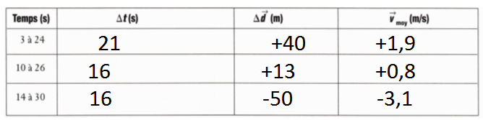

7. Explique ce qui te permet d’établir qu’un objet est immobile lorsque tu étudies :

a) le diagramme :

___________________________________________________________________________________

b) le tableau :

___________________________________________________________________________________

8. Explique ce qui te permet d’établir qu’un objet s’éloigne de sa position initiale lorsque tu étudies :

a) le diagramme :

___________________________________________________________________________________

b) le tableau : ___________________________________________________________________________________

9. Explique ce qui te permet d’établir qu’un objet retourne vers sa position initiale lorsque tu étudies :

a) le diagramme : ___________________________________________________________________________________

b) le tableau :

___________________________________________________________________________________